Colégio Pedro II – Campus Humaitá I


Nome: GABARITO
5º ano - Turma: ________ Data: _____ /_____ /_____

Sistema Nervoso 3
Leva e traz

O sistema nervoso recebe e interpreta sinais que vem de dentro e de fora do seu corpo, coordenando as diferentes reações que acontecem em você. Ele é constituído pelo encéfalo, a medula e os nervos. O encéfalo é um conjunto de órgãos que fica dentro da cabeça.
Um número imenso de nervos forma uma rede que une o encéfalo e a medula com diferentes partes do seu corpo. Ao longo de um nervo, são transmitidos sinais chamados de impulsos nervosos.
Alguns nervos levam impulsos nervosos das diferentes partes do corpo para o encéfalo e a medula. Outros trazem impulsos em sentido contrário, do encéfalo ou da medula para as diferentes partes do corpo.

Por dentro do crânio

Pense nos movimentos que alguém faz quando joga pingue-pongue. Com algum treino, a pessoa aprende a dirigir e coordenar a bolinha, a calcular a força que deve fazer para mantê-la quicando sobre a mesa. O cerebelo tem um importante papel no equilíbrio e no controle de movimentos deste tipo, tornando-os precisos: nem mais fortes nem mais fracos do que o necessário.
O bulbo ajusta o ritmo do coração e da respiração aos estímulos do ambiente e de dentro do corpo. Isso acontece espontaneamente, sem que você se dê conta. Quando você corre, por exemplo, seu coração bate mais depressa, e você inspira e expira mais vezes por minuto.
O cérebro recebe e interpreta os estímulos sensitivos, coordena os atos da inteligência, da memória, da vontade, do raciocínio e da imaginação.
Você nem imaginava que uma partida de pingue-pongue exigia tanto de seu sistema nervoso...

Fonte: Descobrindo o Ambiente – 5º ano Editora Ática – Adaptação livre

1) Pense e registre na tabela abaixo uma atividade do seu corpo:

Pode ser controlada com a vontade. | - Segurar um objeto;  - Andar, correr ou pular.
Não pode ser controlada com a vontade. | - Batimentos cardíacos;  - Movimentos dos músculos na digestão.
Não depende da sua vontade, mas você pode controlar até certo ponto. | - Prender a respiração por algum tempo;  - Parar de picar o olhos.

2) Leia o texto abaixo:
Aula de Educação Física. O professor propõe uma atividade em que você tem que levar um objeto até o outro lado da quadra. Vários obstáculos são colocados ao longo o trajeto. Você escolhe os melhores lugares para passar. Em alguns momentos é difícil manter o equilíbrio. O chão da quadra é muito liso, de repente... Você escorrega, quase cai... O coração dispara! Você chega ao final do trajeto!

Escreva nos espaços cada situação, grifada no texto acima, de acordo com o órgão do encéfalo.

Cérebro | Você escolhe os melhores lugares para passar.
Cerebelo | Em alguns momentos é difícil manter o equilíbrio.
Bulbo | Você escorrega, quase cai... O coração dispara!

3) Qual das situações acima o sistema nervoso atua involuntariamente?
Você escorrega, quase cai... O coração dispara!
4) Escreva uma situação onde você ou um personagem use ao menos 3 sentidos em suas ações.
Exemplo de resposta.

Passeando pelo zoológico vejo as cores das araras e tiro uma foto. Continuando o passeio ouço o urro do leão e fico encantado com a beleza da sua pele. Durante o percurso o cheiro de pipoca desperta minha fome e compro um saco de pipoca. O sabor que prefiro é a salgada.

Sentidos utilizados: Visão (cores das araras); audição (urro do leão); olfato (cheiro da pipoca) e paladar (sabor salgado).

5) Observe a tirinha com a menina Dorinha, personagem cega, e o Cebolinha.
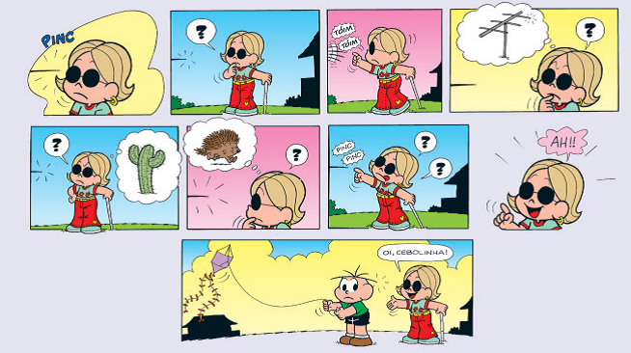

Que sentido Dorinha utilizou para identificar o Cebolinha?

Como Dorinha é cega, utiliza o tato em muitas ocasiões. Foi como identificou o Cebolinha. Ao tocar um fio, sua mente buscou várias alternativas e descobriu quem era. Utilizou, portanto, o tato.

